实验报告
学院名称：计算机与通信工程学院
姓名 |  |  | 学号 |  |  |  |  | 专业 |  | 计算机科学与技术
班级 | 2014级1班 |  | 实验项目 |  | 实验二：语法分析
课程名称 |  |  | 编译原理 |  |  |  |  | 课程代码 |  | 0668056
实验时间 |  |  | 2017 年4月12日 第1、2节  2017 年4月17日 第5、6节  2017 年4月19日 第1、3节 |  |  |  |  | 实验地点 |  | 软件实验室 7—220
实验成绩考核评定分析
实验过程综合评价  25分 |  | 实验目标结果评价  20分 |  | 程序设计规范性评价  15分 |  | 实验报告完整性评价  30分 | 特色  功能  5分 |  | 考勤违纪情况  5分 |  | 实验报告雷同情况分析 | 实验  成绩
■实验过程认真专注，能独立完成设计与调试任务 25分  ■实验过程认真，能较好完成设计与编成调试任务 20分  ■实验过程认真，能完成设计与编成调试任务 15分  ■实验过程态度较好，基本完成设计与编成调试任务 10分  ■实验过程态度欠端正，未完成设计与编成调试任务 0分 |  | ■ 功能完善, 且人机交互界面友好20分  ■ 满足功能要求，但人机交互界面欠缺 15分  ■有小错误，但人机交互界面友好 10分  ■无法运行 0分 |  | ■程序易读性好 15分  ■程序易读性较好 10分  ■程序易读性较差 5分  **注：易读性要求标识符命名见名知意，程序编制采用嵌套方式，层次结构清晰可读，关键部分具有简明注释。 |  | ■报告完整 30分  ■报告较完整 25分  ■报告内容一般 20分  ■报告内容极少 10 分  ■无报告 0分  **注：无报告者各项考核内容均以0分评定，实验成绩为0分。 | ■具有独特鲜明的丰富软件性能的附加特色功能5分。  ■ 无附加特色功能 0分 |  | ■无考勤及课堂违纪现象5分  ■存在课堂违纪现象 0分 |  | 凡雷同学生将不再评价前六项考核内容，实验成绩将按低学号雷同学生成绩除雷同人数计算而定。  标记为：  S组号-人数(组分) | 六项评价分数之 和  (**雷同学生另算**)
实验内容：
可选择LL1分析法、算符优先分析法、LR分析法之一，实现如下表达式文法的语法分析器：
（1）E→E+T | E-T | T
（2）T→T*F | T/F | F
（3）F→P^F | P
（4）P→(E) | i
实验目的：
1．掌握语法分析的基本概念和基本方法；
2．正确理解LL1分析法、算符优先分析法、LR分析法的设计与使用方法。
实验要求：
1．按要求设计实现能识别上述文法所表示语言的语法分析器，并要求输出全部分析过程；
2．要求详细描述所选分析方法针对上述文法的分析表构造过程；
3．完成对所设计语法分析器的功能测试，并给出测试数据和实验结果；
4．为增加程序可读性，请在程序中进行适当注释说明；
5．按软件工程管理模式完成实验报告撰写工作，最后需要针对实验过程进行经验总结；
6．认真完成并按时提交实验报告。
****** 实验报告内容详述 ******
- 需求分析
一个编译程序在对某个源程序完成了词法分析工作之后，就进入语法分析阶段，分析检查源程序是否是语法上正确的程序，并生成相应的内部中间表示供下一阶段使用。在计算机科学和语言学中，语法分析（英：Syntacticanalysis，也叫Parsing）是根据某种给定的形式文法对由单词序列（如英语单词序列）构成的输入文本进行分析并确定其语法结构的一种过程。  语法分析器（Parser）通常是作为编译器或解释器的组件出现的，它的作用是进行语法检查、并构建由输入的单词组成的数据结构（一般是语法分析树、抽象语法树等层次化的数据结构）。语法分析器通常使用一个独立的词法分析器从输入字符流中分离出一个的“单词”，并将单词流作为其输入。实际开发中，语法分析器可以手工编写，也可以使用工具（半）自动生成。  语法分析器的任务主要是确定是否可以以如何从语法的起始符号推导出输入符号串（输入文本），主要可以通过两种方式完成： 
（1）自顶向下分析：
根据形式语法规则，在语法分析树的自顶向下展开中搜索输入符号串可能的最左推导。单词按从左到右的顺序依次使用。 
（2）自底向上分析：
语法分析器从现有的输入符号串开始，尝试将其根据给定的形式语法规则进行改写，最终改写为语法的起始符号。

- 可行性分析
通过学习语法分析器的原理和实现方法，以及熟练掌握一门高级程序设计语言，就可以根据选取的文法来编写代码。从技术上来说是可行的。而运行程序只需要一般的PC以及windows系统，实现简单。
- 总体设计
根据所给文法规，进行消除左递归的步骤，将文法化为右递归，这样才能使用LL1文法进行判断。以下是总体算法流程图：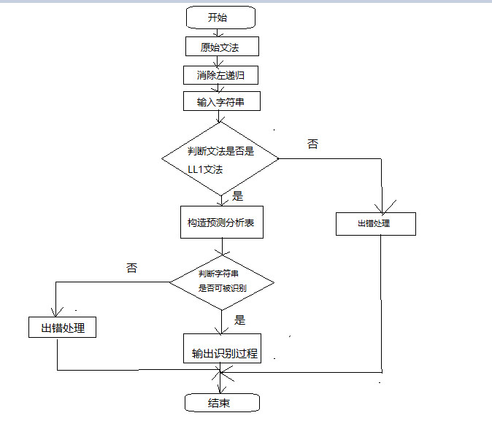

- 详细设计
- 判断文法是否是左递归文法，发现是，进行左递归消除。消除后结果是：
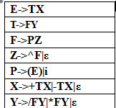
- 使用VS，建立窗体工程，设计布局。左边显示文法规则，中部进行字符串输入、结果对错显示、下一步执行操作、重置操作、退出操作，右部实现分析过程，分别是：符号、输入串、所用产生式。
- 定义相关全局变量，使用矩阵定义LL1分析表
- 定义开始按钮点击事件：点击后开始读入从文本框输入的字符串，将#压入栈，开始符号E压入栈
- 定义下一步按钮点击事件，点击按钮从当前符号串中读取符号，若是#则分析成功，否则将栈顶元素和读取的符号进行匹配，然后读取下一符号。如果符号为非终结符，则查分析表，如果表中含有相应的产生式，则弹出栈顶元素，并将产生式右部符号串按逆序逐一压入栈，如果产生式右部是ε，则只弹出栈顶元素，如果表中对应产生式为空，则语法错误，调用出错处理。点击按钮直到显示出错或分析成功。
- 定义重置按钮点击事件，将所有控件内容清空。
- 测试用例
正确测试用例：i/i^(i)+i
错误测试用例：i(i)+i
- 测试结果
正确测试结果：
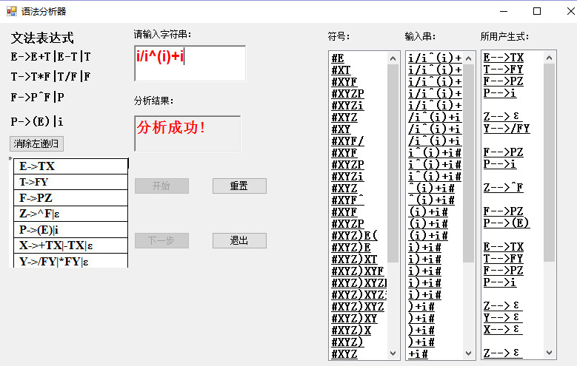
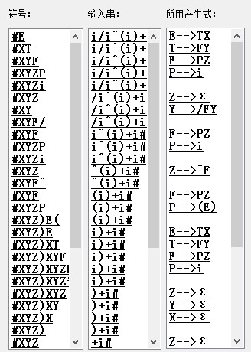
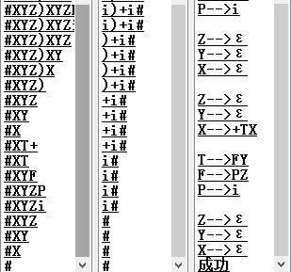
错误测试结果：
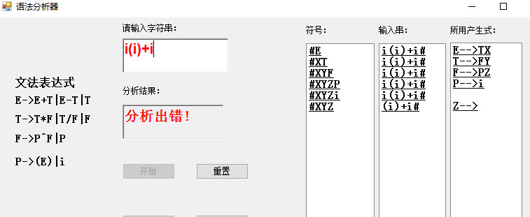
- 实验代码
using System;
using System.Collections.Generic;
using System.ComponentModel;
using System.Data;
using System.Drawing;
using System.Linq;
using System.Text;
using System.Windows.Forms;
using System.Collections;

namespace LanguageAnalyse
{
public partial class Form1 : Form
{
public Form1()
{
InitializeComponent();
}

private void button3_Click(object sender, EventArgs e)
{

}
//退出按钮
private void button4_Click(object sender, EventArgs e)
{
DialogResult ret;
ret = MessageBox.Show("确定要退出吗？",
"退出",
MessageBoxButtons.OKCancel,
MessageBoxIcon.Question,
MessageBoxDefaultButton.Button2);

if (ret == DialogResult.OK)
{
this.Close();
}
}

private void label13_Click(object sender, EventArgs e)
{

}
//全局变量，初始化分析表
public string[] term = { "+", "-", "*", "/", "^", ")","#","(", "i" };
public string[] unterm = { "E", "X", "T", "Y","F","Z","P" };
Stack MyStack = new Stack();
Stack InputStack = new Stack();
public bool con = true;
string MyNowString;
public int line, row;
public string[,] mystring = { /*E*/{ "", "", "", "", "", "", "", "TX" ,"TX"},
/*X*/{ "+TX", "-TX", "", "", "", "ε", "ε", "", ""},
/*T*/ { "", "", "", "", "", "", "", "FY", "FY"},
/*Y*/{ "ε", "ε", "*FY", "/FY", "", "ε", "ε", "" ,""},
/*F*/{ "", "", "", "", "", "", "", "PZ" ,"PZ"},
/*Z*/{ "ε", "ε", "ε", "ε", "^F", "ε", "ε", "" ,""},
/*P*/{ "", "", "", "", "", "", "", "(E)", "i"} };
#endregion
//开始按钮
private void button1_Click(object sender, EventArgs e)
{
if (richTextBox1.Text == "")
{
MessageBox.Show("请输入要分析的字符串");
}
else
{
//this.Output_listBox3.Items.Add("E->TG");
MyStack.Push("#");
MyStack.Push("E");
MyStack_listBox1.Items.Add("#E");
Input_listBox2.Items.Add(richTextBox1.Text + "#");
InputStack.Push("#");
for (int i = richTextBox1.Text.Length - 1; i >= 0; i--)
{
InputStack.Push(richTextBox1.Text[i]);
}
button1.Enabled = false;
}
}
//下一步按钮
private void button5_Click(object sender, EventArgs e)
{
int loc;
string MyStackTop, MyStackInputTop;

MyStackTop = MyStack.Peek().ToString();
MyStackInputTop = InputStack.Peek().ToString();
MyStackTopOne(MyStackTop);
if (MyStackTopOne(MyStackTop))
{
MyStackTopTwo(MyStackTop, MyStackInputTop);

}
else if (MyStackTopThree(MyStackTop) &&
MyInputStackTopOne(MyStackInputTop))
{

loc = line * 6 + row;
MyNowString = mystring[line,row];
this.Output_listBox3.Items.Add(MyStack.Peek().ToString() + "-->" + mystring[line,row]);
Analyse();

}
else
{
richTextBox2.Text = "分析出错!";
button5.Enabled = false;
con = false;

}
if (con)
{
ShowMyStack();
ShowMyInpuStack();
}
}
public bool MyStackTopOne(string stackstring)
{
bool symbol = false;
for (int i = 0; i < term.Length; i++)
{
if (stackstring == term[i])
{
symbol = true;
break;
}
}
return symbol;

}
private void MyStackTopTwo(string stack, string input)
{
if (stack == input)
{
if (stack == "#")
{
richTextBox2.Text = "分析成功!";
Output_listBox3.Items.Add("成功");
button5.Enabled = false;
con = false;

}
else
{
MyStack.Pop();
InputStack.Pop();
this.Output_listBox3.Items.Add("");
//Rezult_richTextBox2.Text = MyStack.Peek().ToString()
}

}
}
public bool MyStackTopThree(string stack)
{
bool symbol = false;
for (int i = 0; i < unterm.Length; i++)
{
if (unterm[i] == stack)
{
line = i;
symbol = true;
break;
}

}
return symbol;

}
private bool MyInputStackTopOne(string myinput)
{
bool symbol = false;
for (int i = 0; i < term.Length; i++)
{
if (term[i] == myinput)
{
row = i;
symbol = true;
break;
}

}
return symbol;

}
private void Analyse()
{
if (MyNowString == "")
{
richTextBox2.Text = "分析出错!";
button5.Enabled = false;
con = false;
}
else if (MyNowString == "ε")
{
MyStack.Pop();
}
else
{
MyStack.Pop();
for (int i = MyNowString.Length - 1; i >= 0; i--)
{

MyStack.Push(MyNowString[i]);
}
}
}
private void ShowMyStack()
{
string ch = "";
int len = MyStack.Count;
string display = "";
for (int i = 0; i < len; i++)
{
string t;
t = MyStack.Pop().ToString();

display = display + t;

}
for (int i = len - 1; i >= 0; i--)
{

ch = ch + display[i];
MyStack.Push(display[i]);

}
this.MyStack_listBox1.Items.Add(ch);

}
private void ShowMyInpuStack()
{

int len = InputStack.Count;
string display = "";
for (int i = 0; i < len; i++)
{
string t;
t = InputStack.Pop().ToString();

display = display + t;

}
for (int i = len - 1; i >= 0; i--)
{

InputStack.Push(display[i]);

}
this.Input_listBox2.Items.Add(display);

}

private void Form1_Load(object sender, EventArgs e)
{

}

private void label7_Click(object sender, EventArgs e)
{
}

private void MyStack_listBox1_SelectedIndexChanged(object sender, EventArgs e)
{

}

private void pictureBox1_Click(object sender, EventArgs e)
{

}

private void Output_listBox3_SelectedIndexChanged(object sender, EventArgs e)
{

}

private void button3_Click_1(object sender, EventArgs e)
{

}

private void pictureBox1_Click_1(object sender, EventArgs e)
{

}
//重置按钮
private void button2_Click(object sender, EventArgs e)
{
richTextBox1.Clear();
richTextBox2.Clear();
this.MyStack_listBox1.Items.Clear();
this.Input_listBox2.Items.Clear();
this.Output_listBox3.Items.Clear();
MyStack.Clear();
InputStack.Clear();
button1.Enabled = true;
button5.Enabled = true;
con = true;
}
}
}

- 心得体会
通过这次试验，我了解了语法分析器的作用和构造方法，构造方法比较多，各有优缺点。我采用的是LL1文法分析方法，计较简单明了，唯一的缺点就是只能分析不含左递归的文法规则，所以要对给出的文法规则进行左递归消除。实验的难点也就是分析表的构造。这次试验的文法是给定的，这位实验带来了很大的方便。我也更加熟练使用VS2015和C#技术。实验中，遇到不少问题，编译原理本身就很难，把书本上的原理转换成开发语言就更难了，尤其是需要逻辑的严谨。不得不感慨软件工程的重要性，使用软件工程开发模式为我们开发过程带来了很大的方便，使开发过程逻辑严谨、结构清晰。

